程序打包

DC程序打包
- 启动Eclipse，将nms_server更新到最新版本，使用Eclipse自动编译项目
- 在Eclipse中，右键点击nms_server项目打开菜单，选择“Export”，后选择“java/JAR file”，再点击next进行打包。
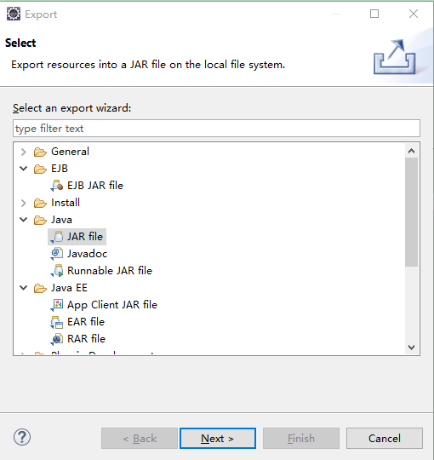

- 去除除src目录外的所有文件夹，点击src目录，去除src中的所有额外文件，点击Finish完成DC打包
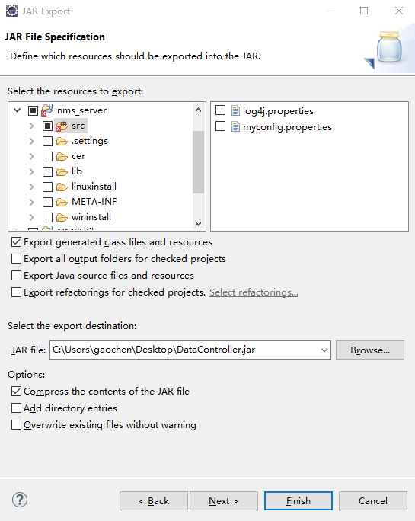

NC程序打包
- 启动Eclipse，将项目nms_client更新到最新版本，使用Eclipse自动编译项目。
- 在Eclipse中，右键点击nms_client项目打开菜单，选择“Export”，后选择“java/JAR file”,再点击Next进行NC打包。
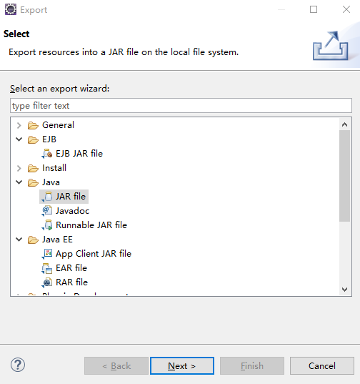

- 去除除src目录外的其他所有目录，左键点击src目录，去除src中所有额外文件，点击Finish完成NC打包
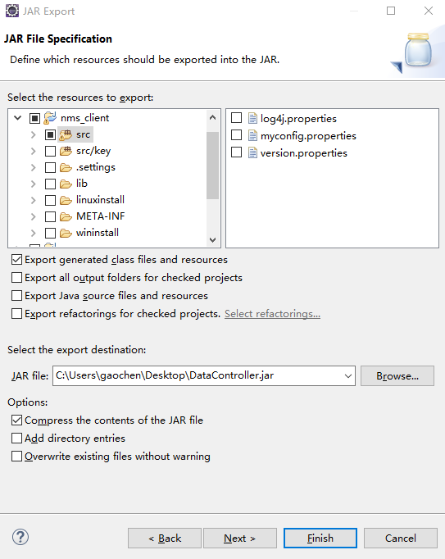

WEB程序打包
1）准备一个干净的Tomcat，解压到/home/ceiec/nms目录下
2）将web程序打成war包，步骤如下：
a.右键点击nmsweb项目Export
b.选择WebWAR file
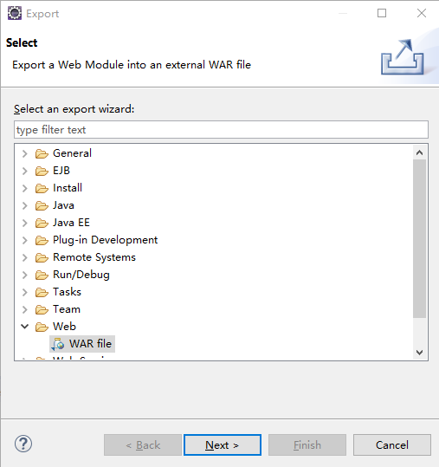

c.选择导出目录，文件命名为nmsweb.war，点击Finish完成打包
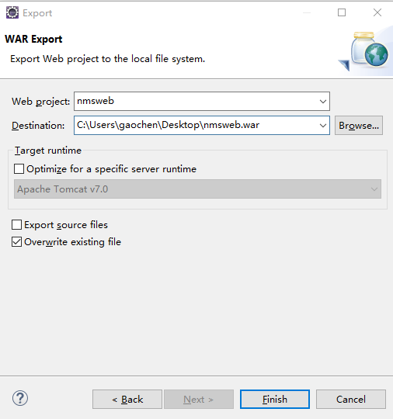

安装程序目录结构

DC安装程序（DC_install）目录结构
主目录结构说明：
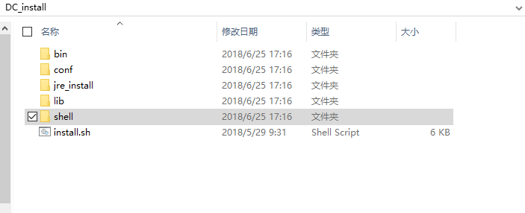
目录文件 | 描述
bin | DC主程序
conf | DC程序配置文件，包含日志、连接池、核心配置、jvm等
jre_install | 系统下无Java运行环境配置情况下，用的Java jre
lib | DC程序运行必备jar包
shell | DC执行脚本，包含startup.sh、shutdown.sh等，以及SSL加密密钥库文件夹cer
install.sh | DC程序安装启动脚本

conf目录主要文件说明
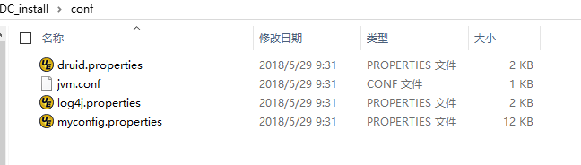
目录文件 | 描述
druid.properties | DC所用连接池相关配置
jvm.conf | Jvm参数
log4j.properties | DC生成日志组件配置的资源配置文件
myconfig.properties | DC运行设置必要的资源配置文件

myconfig.properties资源配置文件详解
目录文件 | 描述
common.datas.dir = /home/ceiec/nms/nmsdata | 公共数据存放父目录
system.inet.address = 10.0.6.108 | 系统SNMP监测，指定服务器IP 指本机
web.socket.ip = 10.0.0.108 | NMSWeb端 通讯IP 指WEB
db.driver=com.mysql.jdbc.Driver | 数据库驱动
db.url = jdbc:mysql://10.0.6.247:3306/nms | 数据库地址
db.username = nms | 数据库用户名
db.password = nms | 数据库密码
db.type=mysql | 数据库类型
web.socket.port = 60703 | 与NMSWeb端 通讯服务监听端口
common.text.coding = UTF-8 | 全局文本解析编码，与web端、NC端一致

NC安装程序（NC_install）目录结构
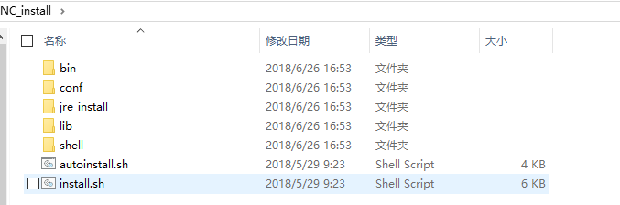
目录文件 | 描述
bin | NC主程序
conf | DC程序配置文件，包含日志、版本、核心配置、jvm等
jre_install | 系统下无Java运行环境配置情况下，用的Java jre
lib | NC程序运行必备jar包
shell | NC执行脚本，包含startup.sh、shutdown.sh等，以及SSL加密密钥库文件夹bin/cer
install.sh | NC程序安装脚本
Autoinstall.sh | NC程序自动安装脚本（所有值为默认值）

conf目录主要文件说明
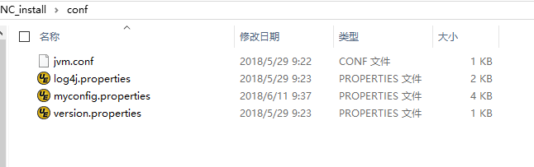
目录文件 | 描述
version.properties | 版本信息配置文件
jvm.conf | Jvm参数
log4j.properties | NC生成日志组件配置的资源配置文件
myconfig.properties | NC运行设置必要的资源配置文件

myconfig.properties资源配置文件详解
目录文件 | 描述
local.data.path = D:/nms/nmsdata | 文件存放总路径，不要放于NmsClient部署目录下，根据盘符相应修改
common.del.path.include=D:/nms/nmsclient,D:/nms/nmsdata | 可删范围，只有在此路径下的文件Agent才可以删除，多个路径逗号隔开
common.del.path.exclude=D:/nms/nmsclient/bin,D:/nms/nmsclient/lib,D:/nms/nmsclient/shell,D:/nms/nmsclient/conf | 禁删范围，Agent可删路径下不能删除的路径，多个路径逗号隔开（注：若是禁删配置有单个文件，需相应修改代码）
server_host = 10.0.6.100 | DataController部署的主机IP，需对应修改
server_port = 60702 | DataController端的监听端口，用来与Server通信
agent_port = 60701 | NMSClient自己的监听端口，用来接收Server发送的信息
charset =UTF-8 | 写文件与通信流默认编码
common.del.log.days=7 | 删除日志文件，单位天，默认保存七天，可根据情况修改
common.del.data.hours=24 | 删除数据文件(包括监测数据和任务相关文件)，单位小时，默认保存24小时，可根据情况修改
common.del.upgradefile.days=90 | 删除升级时推送过来的文件，单位天，默认保存90天，可根据情况修改
common.del.temp.days=2 | 删除临时文件，单位天，默认保存2天，可根据情况修改
common.task.clear.hours=2 | 定时清理内存中已完成的任务时间间隔，单位小时，默认2小时
common.thread.socket.size=10 | Socket通讯线程池最大个数
common.thread.schedule.size=15 | 定时执行线程池最大个数
common.zip.min.size=1000 | 文件累积达到一定数量压缩打包上传，默认1000个，可修改
common.zip.max.size=2000 | 压缩打包最多包含文件个数，默认2000个，可修改
common.max.return.size=10 | 回传文件累积达到一定数量压缩打包上传，默认10个，可修改

WEB安装程序（nmsweb）目录结构
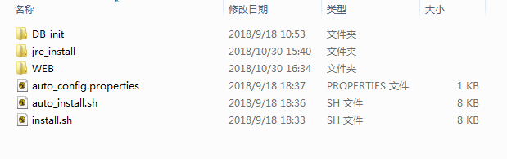
目录文件 | 描述
DB_init | 数据库初始化文件
jre_install | 系统下无Java运行环境配置情况下，用的Java jre
WEB | WEB打包程序
auto_config.properties | 自动安装配置
auto_intall.sh | 自动安装脚本
install.sh | 配置安装脚本

